ГОСУДАРСТВЕННОЕ БЮДЖЕТНОЕ
УЧРЕЖДЕНИЕ СОЦИАЛЬНОГО ОБСЛУЖИВАНИЯ КРАСНОДАРСКОГО КРАЯ
«ТБИЛИССКИЙ КОМПЛЕКСНЫЙ ЦЕНТР
СОЦИАЛЬНОГО ОБСЛУЖИВАНИЯ НАСЕЛЕНИЯ»

МЕТОДИЧЕСКАЯ РАЗРАБОТКА
Авторского интерактивного социокультурного мероприятия
на тему: «Здоровым быть легко»

Составители:
Кашина Екатерина Васильевна
Заведующий
Павлова Юлия Александровна
Социальный педагог
Щекина Валентина Владимировна
Педагог-организатор
Отделения помощи семье и детям ГБУ СО КК «Тбилисский КЦСОН»

ст. Тбилисская
2018 год
Пояснительная записка

Культура здорового образа жизни (далее – ЗОЖ) человека есть один из результатов социализации личности в общественной среде. Чем выше приоритет здоровья в обществе, тем выше культура здорового образа жизни каждого его члена. Существенное влияние на здоровье человека оказывают такие факторы, как вредные привычки, неправильное питание, отсутствие желания заниматься спортом. Культура ЗОЖ определяется не только внешними, но и внутренними факторами, к которым целесообразно присоединить и отношение личности к себе.
Бесспорно, здоровье закладывается в детстве и формируется в юности. Соблюдение правил ведения здорового образа жизни, способно повысить работоспособность и улучшить успеваемость несовершеннолетних.
В отделении помощи семье и детям государственного бюджетного учреждения социального обслуживания Краснодарского края «Тбилисский комплексный центр социального обслуживания населения» создана методическая разработка «Здоровым быть легко», которая объединяет и согласовывает работу специалистов отделения по формированию здорового образа жизни несовершеннолетних из семей, состоящих на ведомственном учете. Особенностями данной методической разработки являются доступность получения практических знаний в области сохранения и преумножения здоровья, формирование мотивации здорового образа жизни у детей и подростков. Деятельность разработки основывается на принципе личностно-ориентированного подхода, так как формирование культуры здоровья невозможно без личного участия несовершеннолетних, без самостоятельного получения ими новых знаний. Уверены, что в результате целенаправленной работы несовершеннолетние не только узнают и научатся правилам ЗОЖ, но и захотят быть здоровыми.

ТЕМА: «Здоровым быть легко!»

ЦЕЛЬ: пропаганда здорового образа жизни, через развитие знаний о сохранении и укреплении здоровья.

ЗАДАЧИ:
1. Расширить знания детей об охране здоровья.
2. Выработать и укрепить правильное отношение детей к заботе о собственном здоровье.
3. Пропаганда физкультуры и спорта.

ФОРМА ПРОВЕДЕНИЯ: интерактивное занятие с элементами тренингов, закрепление материала на практике.

МЕСТО ПРОВЕДЕНИЯ:
ГБУ СО КК «Тбилисский КЦСОН», казачий Форт – Пост ст. Тбилисской.

ПЛАН ПРОВЕДЕНИЯ:
- Вводная часть.
- Организационный момент.
- Сообщение темы и целей и задач мероприятия.
- Основная часть.
- Тренинг по формированию коммуникативных навыков «Знакомство»
- Интерактивное тестирование на определение подверженности вредным привычкам ПРИЛОЖЕНИЕ №1
- Упражнение по формированию жизненных навыков «Умей сказать НЕТ»
- Просмотр мультипликационного фильма команды Познавалова «Тайна едкого дыма» ПРИЛОЖЕНИЕ №2
- Экскурсия - путешествие на казачий Форт – Пост ст. Тбилисской
- Рефлексия. Получение обратной связи.
- Заключительная часть.
- Заключительное слово.
- Вопросы к организаторам.

ОБОРУДОВАНИЕ: ноутбук, проектор, экран.

АУДИТОРИЯ: несовершеннолетние, из семей, состоящих на профилактическом учёте СОП, ТЖС и несовершеннолетние с которыми необходимо проведение индивидуально-профилактической работы (возрастная категория от 11 лет до 16 лет).
ВЗАИМОДЕЙСТВИЕ: Общественные организации (Тбилисское хуторское казачье общество), индивидуальные предприниматели (Валерий Брагин).

I. Вводная часть.

Здравствуйте, ребята!
Мы говорим вам «здравствуйте», а это значит, что мы всем желаем здоровья! Задумывались ли вы когда-нибудь о том, почему в приветствии людей заложено пожелание друг другу здоровья? Наверное, потому, что здоровье для человека самая главная ценность, которую не купишь ни за какие деньги. Здоровье – это состояние равновесия, гармония тела и души.
Цель нашей сегодняшней встречи пробудить в вас мотивацию к ведению здорового образа жизни, обобщить знания о здоровье, сформировать понятие о факторах отрицательно влияющих на здоровье, что бы вы после нашего мероприятия сознательно отказались от вредных привычек, если таковые у вас имеются.

II. Основная часть.

1. Занятие – тренинг по формированию коммуникативных навыков «Знакомство».
Структура занятия:
1. Приветствие участников занятия, обсуждение настроения, с которым пришли участники, объявление темы.
2. Разминка (игры и упражнения на расширение представления о себе, сплочение, раскрепощение, поднятие настроения).
3. Основная часть (беседа, упражнения, направленные на раскрытие темы занятия).
4. Практическое закрепление темы занятия (инсценировка, этюд, игра-драматизация и т.д.).
5. Подведение итогов. Заключительное упражнение на сплочение и поднятие настроения – круг дружбы.
Тема: Знакомство.
Цель: Сплочение группы, расширение представлений о себе, раскрепощение.
Содержание:
1. Приветствие участников занятия, обсуждение настроения, с которым пришли участники, объявление темы.
2. Рассказ о себе. Каждый из участников рассказывает, о чем считает нужным. Если участник затрудняется, то психолог задает наводящие вопросы, старается поддержать ребенка. Остальные внимательно слушают выступающего, не перебивая.
3. «Вопрос-ответ». Каждый участник по очереди, определяет, кому он хотел бы задать вопрос, затем в слепую вытаскивает вопрос, написанный ведущим на листке и задает его. Выбранный участник должен искренне ответить на вопрос.
4. Подведение итогов.
Узнали ли вы что-то новое друг о друге?
Что было сложно? Что понравилось больше всего? Почему?
Затем участникам предлагается встать в круг – круг дружбы и подарить соседу что-нибудь приятное в словесной форме, сопровождая пожатием руки.
2. А сейчас ребята, предлагаем вам пройти интерактивное тестирование, с помощью которого вы сможете определить свою подверженность к вредным привычкам.
Данный тест определяет степень подверженности вредным привычкам. За каждый вариант А – зачисляется 1 балл, за вариант Б – 2 балла, В – 3 балла.
А сейчас прошу Вас ребята, ответить на следующие вопросы:
- Как часто Вы перекусываете?
А. Да, я это люблю
Б. Я соблюдаю диету
В. Нет, я не перекусываю
2. Куда бы Вы хотели поехать в отпуск?
А. В захватывающую страну, с красивой природой
Б. Большой европейский город с его кипучей жизнью
В. Морской курорт
- Вам предлагают выпить «за компанию». Как Вы поступите?
А. Откажусь
Б. Попрощаюсь с компанией
В. Приму предложение
- Каким видом спорта вы хотели бы заниматься?
А. Волейбол
Б. Футбол
В. Приму предложение
Свой ответ____________
- Неожиданно Вам встретились друзья с бутылкой шампанского. Ваши действия?
А. Буду искать способы, чтобы от них уйти
Б. Отреагирую по настроению
В. Обрадуюсь
- Вы пришли на торжество и обнаружили там много людей. Как Вы к этому отнесетесь?
А. Люблю общаться с разными людьми
Б. Это лучше чем сидеть дома
В. Большое количество людей раздражает
- Как Вы любите путешествовать?
А. Автобусом
Б. Поездом
В. Самолетом
Теперь подсчитаем полученные результаты, если вы набрали 7-11 баллов: ваша склонность к вредным привычкам минимальна, 12-17 баллов: вы имеете средний уровень склонности к вредным привычкам, 17 баллов и выше: высокий уровень склонности.
3. Упражнение по формированию жизненных навыков «Умей сказать НЕТ».
Тема: «Секреты уверенного общения: как сказать нет»
Цель: Формирование и тренировка умения проявлять уверенность в межличностных отношениях.
Содержание:
1. Приветствие. Напоминание темы предыдущего занятия. Обозначение темы данного занятия.
2. Разминка – упражнение «Лабиринт».
В кабинете выстраивается лабиринт из стульев и игрушек. Участники разбиваются на пары. Один из каждой пары проходит лабиринт с закрытыми глазами, а второй руководит его движениями. Потом они меняются ролями.
Обсуждение: Что оказалось легче – быть исполнителем или руководителем?
3. Знакомство с техниками отказа «нет, это нельзя» и «да, но…»
4. Упражнение «Умение сказать нет».
Участникам предлагается опробовать две техники отказа: «нет, это нельзя» и «да, но…»
Психолог пытается убедить участников сделать что-то неприемлемое, запретное или не желаемое самими участниками (покурить, обозвать кого-то, перекусить фастфудом, попробовать пива и т.д.). Участники должны отказать, применив одну из техник или две сразу.
5. Обсуждение. Легко ли было отказывать? Почему? Каким способом чаще пользуешься в жизни? В каких случаях надо соглашаться, а в каких – сказать нет?
Круг дружбы.
СЦЕНАРИЙ ПРОВЕДЕНИЯ ЭКСКУРСИИ – ПУТЕШЕСТВИЯ НА КАЗАЧИЙ ФОРТ-ПОСТ
1. Вводная часть.
1. Организационный момент.
2. Сообщение темы и цели мероприятия.
- Основная часть.
1. Разделение на команды.
2. Проведение конкурсов
3. Упражнения на спортивных снаряжениях.
4. Соревнования по стрельбе
5. Экологическая экскурсия «Фрукты - это здорово!».
6. Обед на свежем воздухе, угощение мороженым.
7. Заключительное слово.

I. Вводная часть
Педагог-организатор. Ребята, сегодня я приглашаю вас в Школу здоровья. Вам предстоит проделать большой путь - это экскурсия - путешествие на казачий Форт-Пост. Вместе вы будете идти к цели и увидите, что делать что-то вместе иногда бывает труднее, но уж точно интереснее и веселее.
Вам предстоит принять участие в нескольких конкурсах (этапах). За каждый из них вы будете получать баллы — все вместе или по командам, но в любом случае в конце мероприятия баллы всех команд будут складываться.
Обратите особое внимание, что это — соревнование между командами: деление на команды необходимо для удобства работы, но между командами допускается взаимопомощь.
Путешествие будет проходить под девизом: «Здоровье – это вершина, на которую каждый должен взобраться сам».
Здоровье – это главная ценность в жизни человека. Его не купишь ни за какие деньги. Будучи больным, вы не сможете воплотить в жизнь свои мечты, не сможете отдать свои силы на создание и на преодоление жизненных задач, не сможете полностью реализоваться в современном мире.
- А что значит быть здоровым? Как вы это понимаете?
Здоровый человек – это (ответы детей) крепкий, здоровый, выносливый, ловкий, стройный ит.д.
Педагог-организатор: Здоровый человек – это состояние полного душевного и социального благополучия, а не только отсутствие болезней или повреждений. Народная мудрость гласит: «Здоровье потерял - всё потерял».
Молодцы! Вы ответили на все вопросы правильно и сейчас мы разделимся на команды.
(Разделение на команды)
Итак, первый конкурс:
I. Представление команд
(Команды по очереди, посоветовавшись, называют название команд)
II. Конкурс “Полезная привычка”.
Перед каждой командой находится ромашка на каждом лепестке необходимо написать полезные советы для других команд, которые помогают укреплять и сохранять здоровье
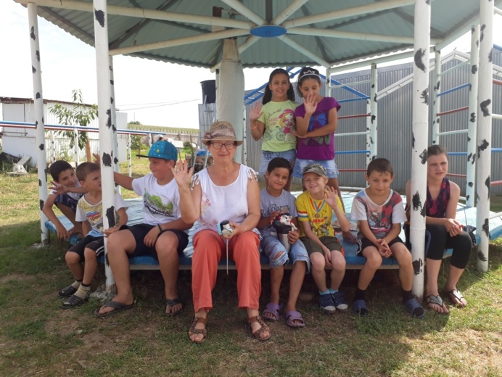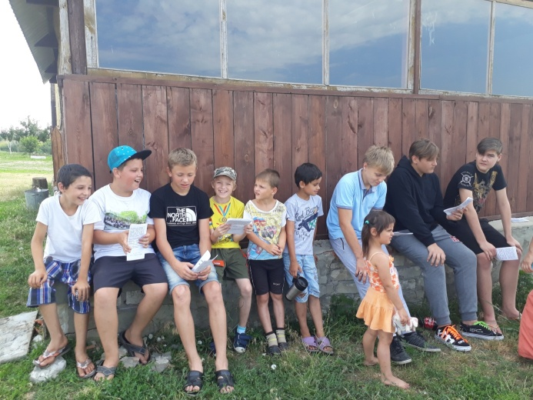
Педагог-организатор: Все эти советы помогут вам формированию одной, самой нужной и необходимой человеку привычки - сохранять свое здоровье.
Привычка – это поведение, образ действий, ставшие обычными, постоянными.
- А что мешает быть здоровым? (вредные привычки, экология)
- Какие привычки мы называем вредными? (которые приносят вред нашему здоровью)
Педагог-организатор: Недаром ведь есть такая пословица: “Посеешь привычку - пожнешь характер, посеешь характер – пожнешь судьбу”.
Если вы будете внимательны к своему здоровью, то очень быстро избавитесь от таких некультурных привычек.
Они бывают и такие привычки, которые приносят вред и смертельно опасны для здоровья.
Это, как вы уже знаете: курение, алкоголизм и наркомания.
Курение – вредная привычка, отвратительная для взора, мерзкая для обоняния, вредная для мозга и опасна для легких. Организм человека при курении отравляется постепенно. Ученые доказали, что никотин – это яд, который содержится в табаке и вызывает привыкание,поражает нервную систему. Человек становится возбужденным или заторможенным. Ребята, которые курят – быстро утомляются, у них слабая память, плохое внимание. Курильщика ждут болезни органов дыхания: астма, туберкулёз.
Алкоголь – яд. Употребление детьми даже небольших доз алкоголя ухудшает память, дети не могут выучить даже небольшие стихотворения, рассказать прочитанное. Алкоголь поражает не только нервную систему, но и сердце.
Наркотики – это химические вещества, которые изменяют сознание человека(чувства, ощущение, мысли, настроение и поведение) вызывают психическую и физиологическую зависимость.
Наркомания – смертельное заболевание, при котором хроническое влечение к наркотику настолько сильно, что без лечения прекратить употреблять невозможно.
Ребята, каждый из нас при рождении получает замечательный подарок-здоровье. Поэтому привычка сохранять здоровье - это залог нормальной жизни для человека. А сформироваться эта привычка сможет только тогда, когда сам человек будет постоянно и регулярно заниматься тем, что приносит ему пользу.
III. Конкурс “Здоровье ”
Нужно каждой команде на каждую букву этого слова придумать слова, которые имеют отношение к здоровью, здоровому образу жизни.
З - здоровье, зарядка, закалка,
Д - диета, душь, диетолог,
О - отдых, отжиматься,
Р - режим, расческа, ракетка, рюкзачок
В - вода, витамины, врач
Е – еда
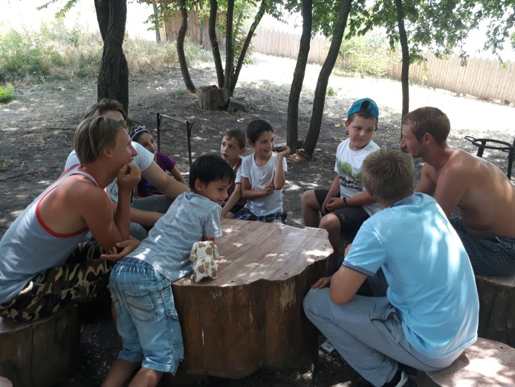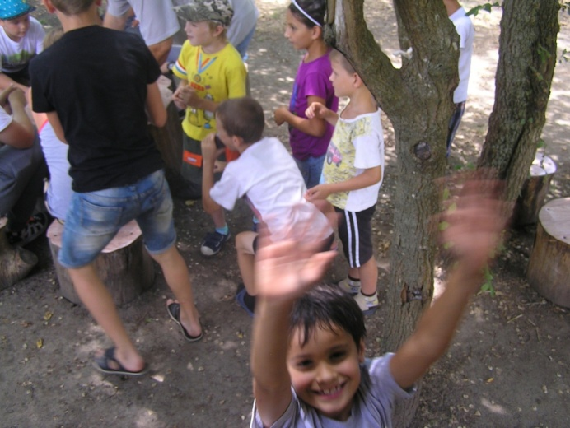
IV .Конкурс “Друзья здоровья”
Отгадать загадку, о том, что является друзьями здоровья. Командам загадываются загадки. Если никто из команды не отгадал, то очередь переходит следующей команде.
1. Две сестры летом зелены,
К осени одна краснеет,
Другая чернеет (смородина)
2. Каротином он богат
И полезен для ребят.
Нам с земли тащить не вновь
За зеленый его хвост (морковь)
3.Круглое, румяное,
Я расту на ветке.
Любят меня взрослые
Я маленькие детки (яблоко).
4.Кинешь в речку – не тонет,
Бьёшь о стенку – не стонет,
Будешь озимь кидать,
Станет кверху летать (мяч)
5.Деревяные кони по снегу скачут,
В снег не проваливаются (лыжи)
6.Этот конь не ест овса,
Вместо ног 2 колеса.
Сядь верхом и мчись на нем
Только лучше правь рулём (велосипед).
7.Костяная спинка, жесткая щетинка
С мятной пастой дружит,
Нам усердно служит (зубная щетка)
8.Резинка Акулинка – пошла, гулять по спинке,
Собирается она - вымыть спинку до красна (мочалка).
9.Лег в карман и караулит – реву, плаксу и грязнулю,
Им утрет потоки слез, не забудет и про нос (платок)
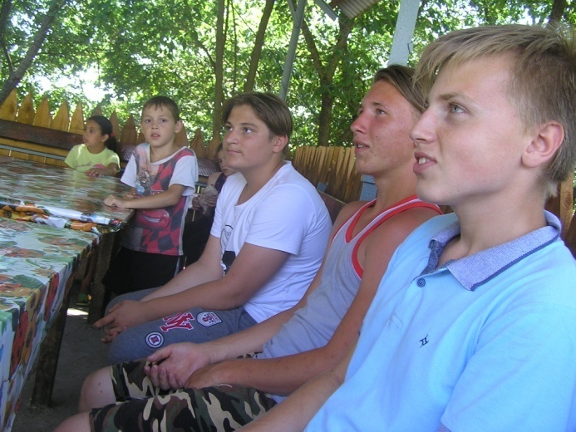
V. Конкурс “Здоровому все здорово”
Американские ученые выяснили, что когда человек смеётся, в его легкие поступает почти втрое больше воздуха. Кроме того, смех прекрасно тренирует голосовые связки. Так что смейтесь на здоровье!
Чья команда заразительнее будет смеяться та и выиграет конкурс!
VI. Конкурс “Сила духа”
Сегодня мы вышли на эту площадку, чтобы сказать:
«Мы - за здоровье, мы - за счастье,
Мы - против боли и несчастья!
За трезвый разум и ясность мысли,
За детство, юность, радость жизни!»
- Все члены команды по очереди должны проделать упражнения на спортивных снаряжениях.
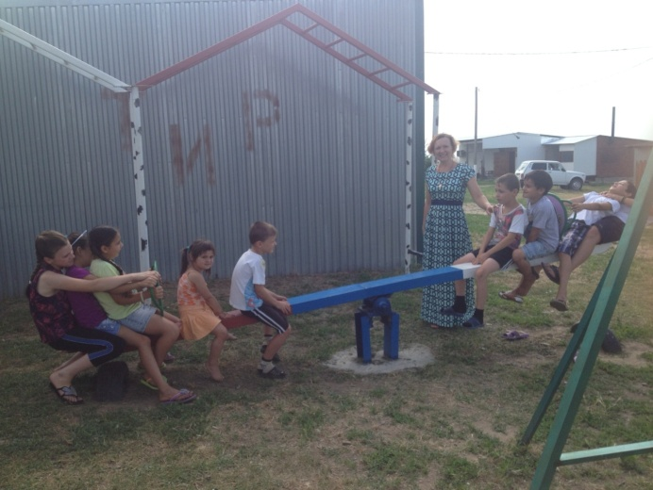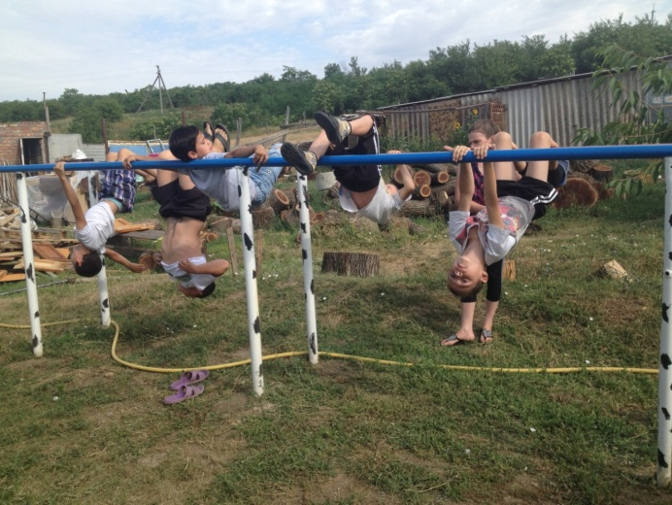
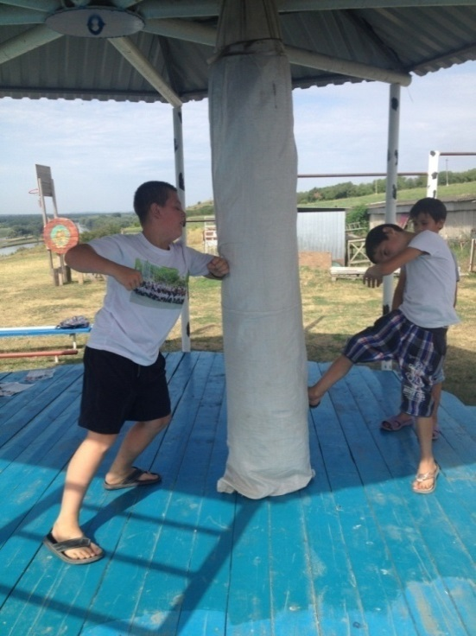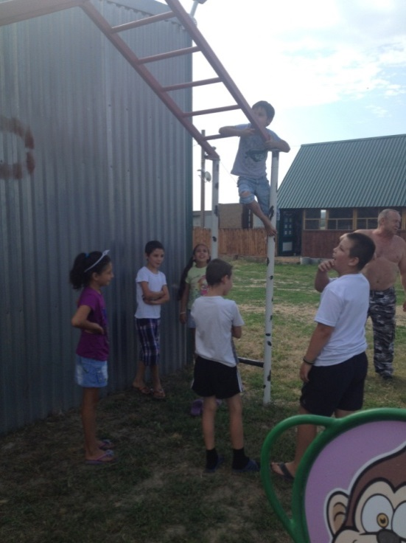
- Соревнования по стрельбе
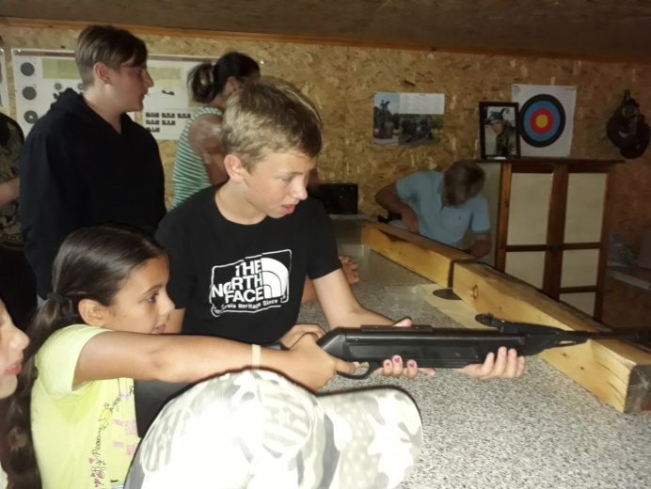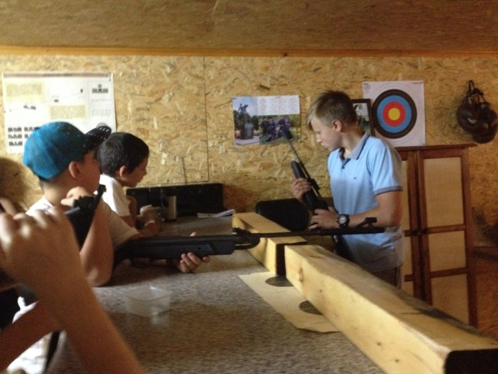

Педагог-организатор: - Молодцы! Теперь я не сомневаюсь в ваших силах!
А сейчас я попрошу выйти капитанов команд.
VII. Блицтурнир для капитанов
За быстрый и правильный ответ капитан приносит своей команде бал.
1.
Весной растет, летом цветет
Осенью осыпается
А цветок – не медок,
Лечит от гриппа, кашля и хрипа. (Липа)
2.
Растет она вокруг
Она и враг и друг.
Как иглы – волоски
Покрыли все листки.
Сломи хоть волосок
И каплет едкий сок
На кожу – хоть ори!
Ой, ой, ой – волдыри!
Но если дружишь с ней –
Ты многих здоровей;
В ней витаминов - клад
Весной её едят. (Крапива)
3.
Есть корень кривой и рогатый,
Целебною силой богатый,
И может, два века – он ждет человека
В чащобе лесной под кедровой сосной (Женьшень)

4.
Почему я от дороги
Далеко не отхожу?
Если ты поранишь ноги
Я им помощь окажу.
Приложу ладошку к ране,
Боль утихнет, и опять
Буду ноги по дороге
В ногу с солнышком шагать (Подорожник)
5.
Травка та растет на склонах,
И на холмиках зеленых
Запах крепок и душист,
А её зеленый лист,
Нам идет на чай
Что за травка? Отгадай! (Душица)
VIII. Подведение итогов.
Объявляются победители. Команды награждаются грамотами.
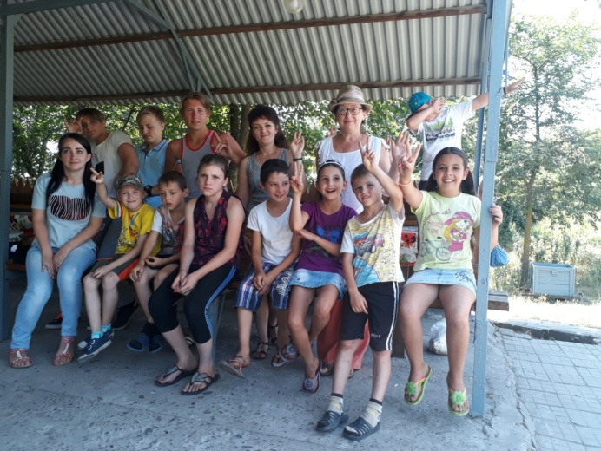
Педагог-организатор: Вы очень хорошие ребята, и каждый из вас заслужил аплодисменты. Я хочу предложить вам ещё одну игру, в ходе которой аплодисменты сначала звучат тихо, а далее становятся всё сильнее и сильнее.
Итак, Все становимся в общий круг. Один из вас начинает. Поднимите руку: кто начнёт игру? Отлично! Он подходит к кому-нибудь, смотрит ему в глаза и дарит свои аплодисменты, изо всех сил хлопая в ладоши. Затем они оба выбирают следующего участника, который также получает порцию аплодисментов – они оба подходят к нему, встают перед ним и аплодируют ему. Затем уже вся тройка выбирает следующего претендента на овации. Каждый раз тот, кому аплодировали, имеет право выбирать следующего. Таким образом, игра продолжается, а овации должны становиться всё громче и громче.
Педагог-организатор. Молодцы! Замечательно поиграли. Желаю вам быть всегда такими же дружными и чаще улыбаться!
А сейчас у нас с вами экологическая экскурсия «Фрукты - это здорово!». Мы с вами пройдём по аллеям фруктового сада, увидим разные виды персиковых деревьев, послушаем рассказ о них и даже сможем попробовать каждый вид персика. Итак, вперёд- познавать, узнавать и дегустировать!
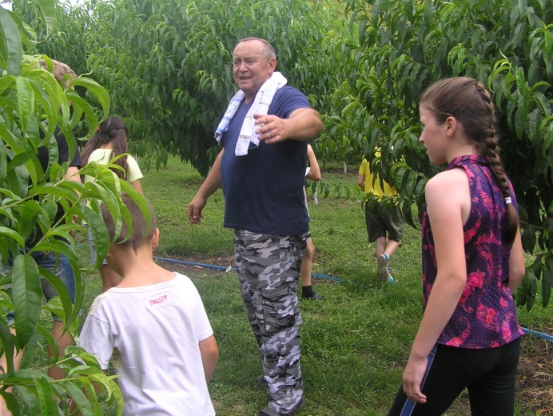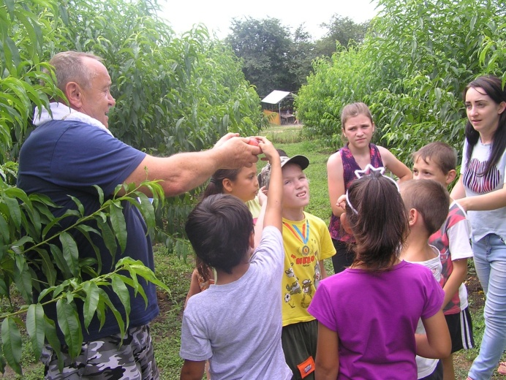
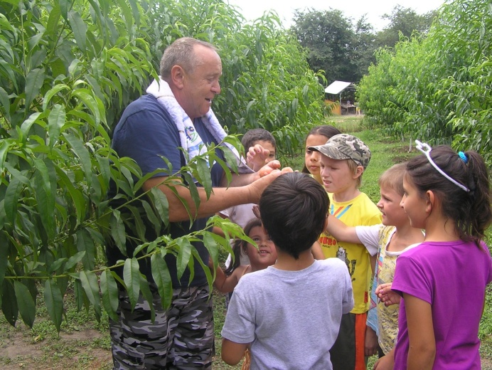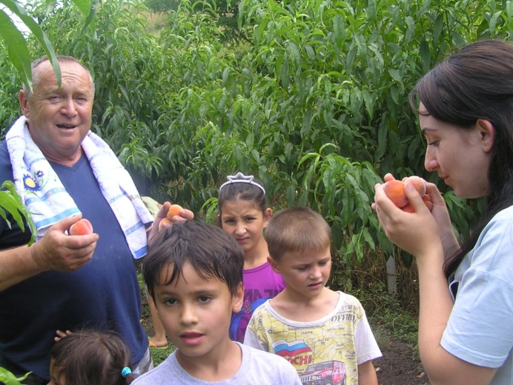
Педагог-организатор - Ну, вот мы с вами узнали много интересного и полезного, а следующее мероприятие у нас – это занятие по верховой езде. Инструктор поведает вам всё о лошадях, об их повадках, покажет езду на лошади с препятствиями, а затем каждый из вас сможет с помощью инструктора проехать круг на коне. Перед вами, дети, красавец, великолепный конь Аллюр!
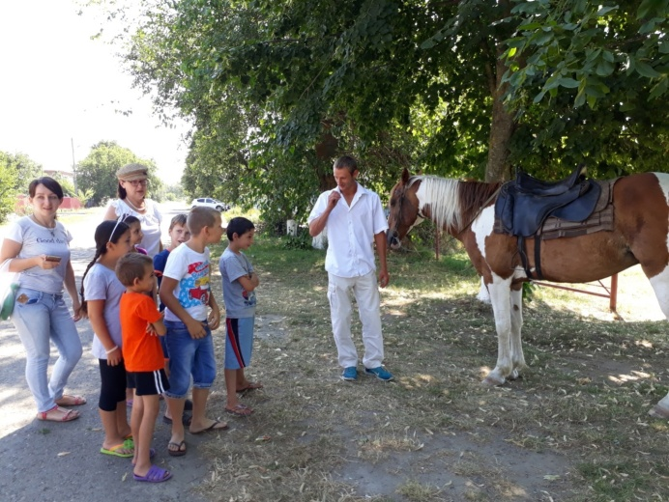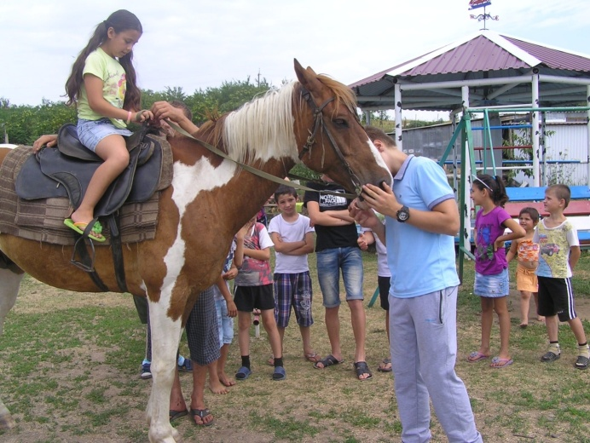
Педагог-организатор. А сейчас объявляется привал! Для вас приготовлен обед на свежем воздухе, организатором которого выступил индивидуальный предприниматель Валерий Брагин. А после сытного обеда - на десерт всем вкусное мороженое!

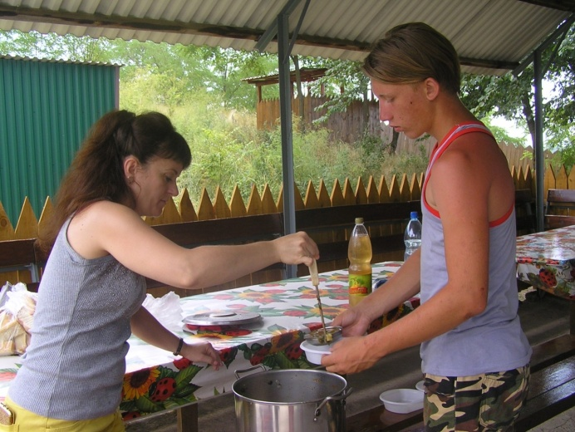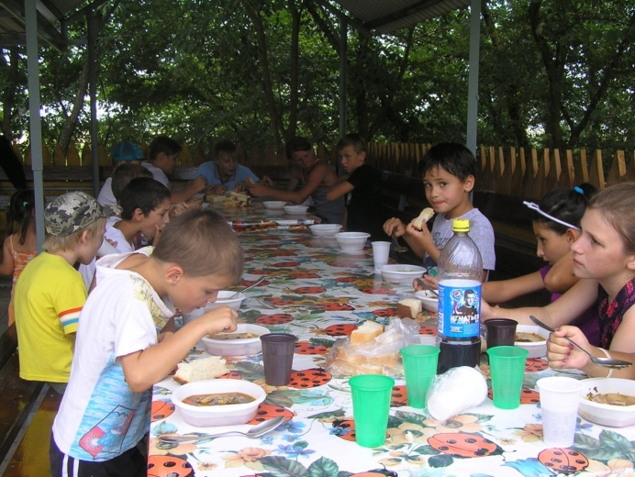
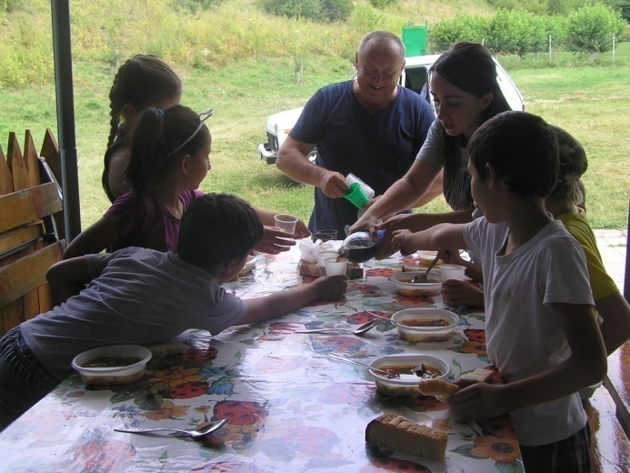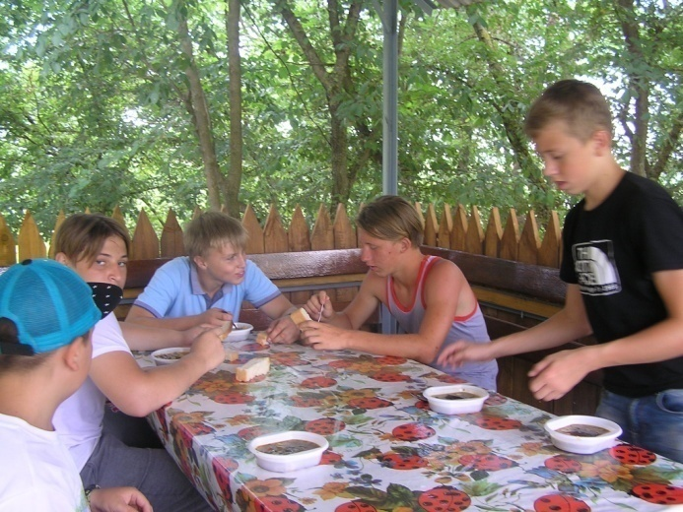
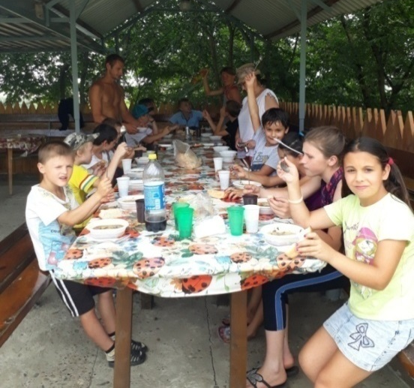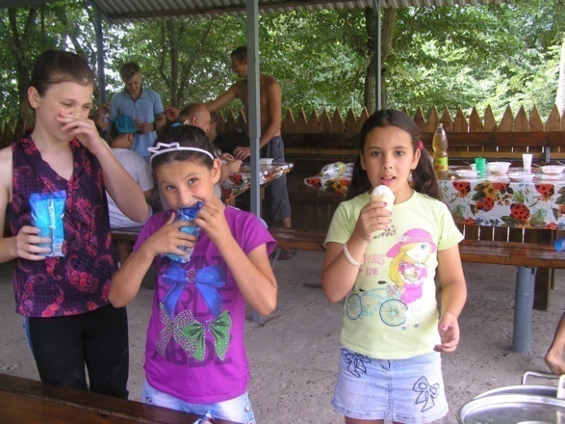
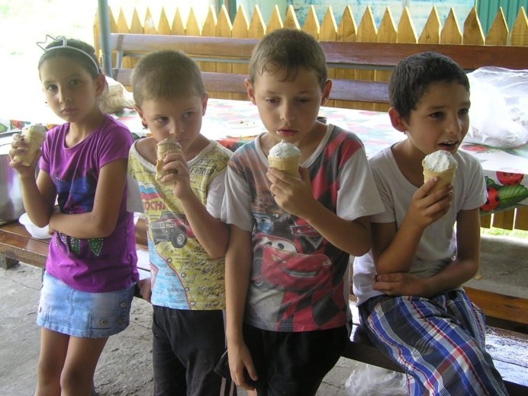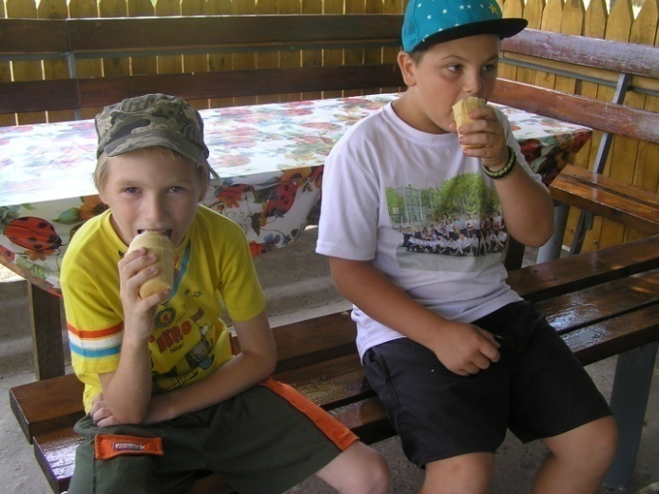
III. Заключительная часть.
Ребята, и в заключении, хочется сказать, здоровье – неоценимое счастье в жизни любого человека. Каждому из нас присуще желание быть сильным и здоровым, сохранить как можно дольше подвижность, энергию и достичь долголетия. Вести здоровый образ жизни достаточно легко. Самое главное – захотеть этого.
Надеемся, что сегодня встреча не прошла даром, и вы многое почерпнули из нее. Ведь “Здоров будешь – всё добудешь!”
Так что будьте здоровы!
На этом наше мероприятие закончено. Всем спасибо, всего вам хорошего! До свидания!

Литература:
- Анн Л.Ф. Психологический тренинг с подростками/ Л.Ф. Анн - СПб.: Питер, 2008.-272с.
- Грецов А.Ю. Тренинг уверенного поведения для старшеклассников и студентов/А.Ю. Грецов. -СПб.: Питер, 2008.-192 с.
- Истратова О.Н. Практикум по детской психотерапии: игры, упражнения, техники/ О.Н. Истратова – Ростов н/Д.: Феникс, 2010. – 349 с.
- Шурухт С.М. Подростковый возраст: Развитие креативности, самосознания, эмоций, коммуникации и ответственности/С.М. Шурухт.- СПб.: Речь, 2006.- 112с.
- Дубровский В.И. Здоровый образ жизни
- Если хочешь быть здоров: сборник сост.А.А.Исаев
- Косторуб А.А. Медицинский справочник туриста
- Программно-методические материалы: Основы жизнедеятельности сост. Мишин Б.И. 3-е издание

